TUẦN 20 TỰ NHIÊN XÃ HỘI – Lớp 2

Tiết 39: BẢO VỆ MÔI TRƯỜNG SỐNG CỦA THỰC VẬT VÀ ĐỘNG VẬT (T3)
I. YÊU CẦU CẦN ĐẠT:
- Giải thích được ở mức độ đơn giản sự cần thiết phải bảo vệ môi trường sống của thực vật và động vật.
- Nêu được những việc có thể làm đề bảo vệ, hạn chế sự thay đổi môi trường sống của thực vật, động vật và chia sẻ với những người xung quanh cùng thực hiện.
- Năng lực tự chủ và tự học, giao tiếp và hợp tác, giải quyết vấn đề và sáng tạo.
- Thể hiện được sự quan tâm, chăm sóc, yêu thương của bản thân với các thế hệ trong gia đình.
- Nhân ái, chăm chỉ
*BVMT: Những việc không nên làm của con người, ảnh hưởng đến đời sống của thực vật và động vật.
II. ĐỒ DÙNG DẠY HỌC:
- GV: Các hình trong bài 16 SGK, trang phục để hoá trang thành các con vật và
cây cối cho HS đóng vai.
- HS: SGK, VBT, giấy màu A4, hộp màu, vật liệu tái chế,...
III. CÁC HOẠT ĐỘNG DẠY HỌC:
Hoạt động GV | Hoạt động HS
KHỞI ĐỘNG(5’).
Mục tiêu: Tạo hứng thú và khơi gợi lại nội dung bài học của tiết học trước.
Cách tiến hành:  - GV tổ chức cho HS nghe và hát theo lời bài hát: “Em yêu cây xanh” (Sáng tác: Hoàng Văn Yên).  - GV đặt câu hỏi: Bạn nhỏ trong lời bài hát thích nhất điều gì? Vì sao?  - GV nhận xét và dẫn đắt HS vào tiết 2 của bài học. | - HS nghe và hát theo nhạc để tạo không khí vui vẻ trước khi vào bài mới.  - CN trả lời câu hỏi.  -CN nêu tựa bài
KHÁM PHÁ(10’).
Hoạt động 1: Việc làm bảo vệ môi trường sống của thực vật, động vật
Mục tiêu: HS nêu được những việc làm để bảo vệ, hạn chế sự thay đổi môi trường sống của thực vật và động vật.
Cách tiến hành:  - GV yêu cầu HS quan sát các hình 6, 7, 8, 9 (SGK trang 68) và trả lời câu hỏi:  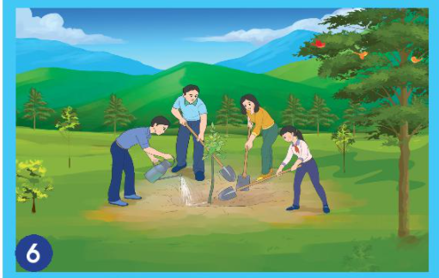  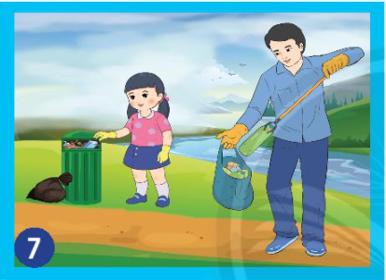  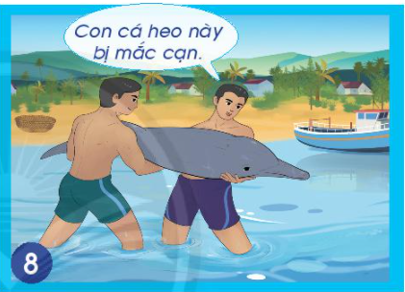  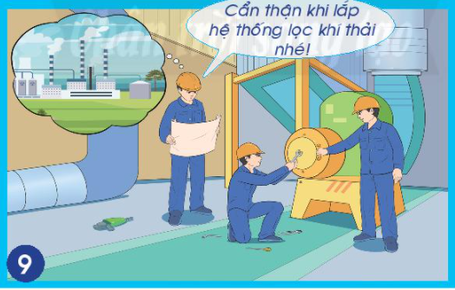  + Nêu việc làm của những người trong các hình.  + Việc làm đó mang lại ích lợi gì?  - GV tổ chức cho HS trình bảy kết quả trước lớp.  Gợi ý: Hình 6: trồng cây, hình 7: thu gom rác ở các dòng kênh, bỏ vào thùng; hình 8: giải cứu ca heo bị mắc cạn; hình 9: xây dựng hệ thông xử lí khí thải cho các nhà máy.  - GV nhận xét, rút ra kết luận: Trồng cây, xử lí chất thải, khí thải, cứu giúp các loài động vật là những việc nên làm để bảo vệ môi trường sống của thực vật và động vật. | - HS quan sát hình 6, 7, 8, 9 (SGK trang 68) và thảo luận nhóm theo câu hỏi.  - Đại diện một số HS trình bày kết quả.  + … việc làm của những người trong các hình.  + Việc làm đó mang lại ích lợi …..  -Hình 6: trồng cây, hình 7: thu gom rác ở các dòng kênh, bỏ vào thùng; hình 8: giải cứu ca heo bị mắc cạn; hình 9: xây dựng hệ thông xử lí khí thải cho các nhà máy.  - Nghe nhận xét và kết luận.
Hoạt động 2: Thu thập thông tin(7’).
Mục tiêu: HS thu thập được thông tin vẻ một số việc làm của con người có thể làm thay đổi môi trường sống của thực vật, động vật. Chia sẻ và bày tỏ được cảm xúc của bản thân.
Cách tiến hành:  - HS làm việc theo nhóm.  + Bước 1: Chia sẻ với bạn về tranh, ảnh hoặc những thông tin trên sách báo về những câu chuyện, việc làm của con người làm thay đổi môi trường sống của thực vật và động vật đã sưu tầm được (chuẩn bị ở tiết 1).  + Bước 2: Chia sẻ những thông tin đó và bày tỏ, suy nghĩ cảm xúc của bản thân.  - GV yêu cầu HS trình bày trước lớp.  - GV nhận xét, giáo dục HS cần chung tay bảo vệ môi trường, sống của thực vật và động vật. | - HS Chia sẻ với bạn về tranh, ảnh hoặc những thông tin trên sách báo về những câu chuyện, việc làm của con người làm thay đổi môi trường sống của thực vật và động vật đã sưu tầm được  -HS Chia sẻ những thông tin đó và bày tỏ, suy nghĩ cảm xúc của bản thân.  - HS trình bày trước lớp, nhận xét, bổ sung.  - Lắng nghe nhận xét GD
Hoạt động 3: Chia sẻ với những người xung quanh cùng thực hiện(15’).
Mục tiêu: HS biết chia sẻ với những người xung quanh cùng nhau bảo vệ môi trường sống của thực vật và động vật.
Cách tiến hành:  - HS làm việc theo nhóm:  + Bước 1: Vẽ tranh hoặc viết những việc em có thể làm để bảo vệ môi trường sống của thực vật và động vật.  + Bước 2: Giới thiệu với các bạn và tuyên truyền cho mọi người xung quanh cùng thực hiện.  - GV yêu cầu HS trình bày trước lớp.  - GV nhận xét, tuyên dương các nhóm.  - GV Kết luận: Bảo vệ môi trường sống của thực vật  và động vật là trách nhiệm của mọi người.  *BVMT: Những việc không nên làm của con người chặt cây, phá rừng, không nên diệt con vật có lợi, bảo vệ động vật và thực vật không nên ảnh hưởng đến đời sống của thực vật và động vật.  - GV dẫn dắt để HS nêu được các từ khoá của bài: “Bảo vệ môi trường — Chất thải — Khí thải”.  * Hướng dẫn về nhà  - Yêu cầu HS tiếp tục hoàn thành sản phẩm và giới thiệu với mọi người.  -Nhận xét tiết học, giao bài về nhà… | -HS làm việc theo nhóm, nêu bước vẽ:  + Bước 1: Vẽ tranh hoặc viết những việc em có thể làm để bảo vệ môi trường sống của thực vật và động vật.  + Bước 2: Giới thiệu với các bạn và tuyên truyền cho mọi người xung quanh cùng thực hiện.  - HS trình bày trước lớp, nhận xét, bổ sung  -Lắng nghe kết luận  -Lắng nghe  -CN nêu từ khóa  -Lắng nghe tiếp tục hoàn thành sản phẩm và giới thiệu với mọi người.

TỰ NHIÊN XÃ HỘI – Lớp 2

Tiết 40 THỰC HÀNH TÌM HIỂU MÔI TRƯỜNG SỐNG CỦA ĐỘNG VẬT VÀ THỰC VẬT (T1)
I. YÊU CẦU CẦN ĐẠT:
Sau bài học, HS:
- Tìm hiểu, điều tra một số thực vật và động vật có ở xung quanh và mô tả môi
trường sống của chúng.
- Có ý thức bảo vệ môi trường sống của thực vật và động vật.
- Năng lực tự chủ và tự học, giao tiếp và hợp tác, giải quyết vấn đề và sáng tạo.
- Thể hiện được sự quan tâm, chăm sóc, yêu thương của bản thân với các thế hệ trong gia đình.
- Nhân ái, chăm chỉ.
II. ĐỒ DÙNG DẠY HỌC:
- GV: Các hình trong bài 17 SGK, phiếu quan sát.
- HS: SGK, VBT, vở, bút, nón, chai nước, giấy A4, hộp màu,...
II. CÁC HOẠT ĐỘNG DẠY HỌC:
Hoạt động GV | Hoạt động HS
A. KHỞI ĐỘNG(5’).
Mục tiêu: Tạo hứng thú và khơi gợi đề HS kể tên được một số cây và con vật có ở nơi em sống, dẫn dắt vào bài mới.
Cách tiến hành:  - GV tổ chức cho HS kể tên được một số cây và con vật có ở nơi em sống và chỉ định bất kì một HS trả lời.  - GV nhận xét chung và dẫn dắt vào bài học: “Thực hành tìm hiểu môi trường sống của thực vật và động vật”. | -HS kể tên một số cây và con vật ở nơi em ở.  - HS tích cực kể tên.  -CN nêu tựa bài
B. KHÁM PHÁ(15’).
Hoạt động 1: Trước khi quan sát
Mục tiêu: HS biết chuẩn bị các vật dụng, đồ dùng học tập đề chuẩn bị cho việc quan sát.
Cách tiến hành:  - GV yêu cầu HS quan sát hình trong SGK trang 70 và trả lời câu hỏi: Em cần chuẩn bị những gì đề quan sát, tìm hiểu môi trường sống của thực vật và động vật?  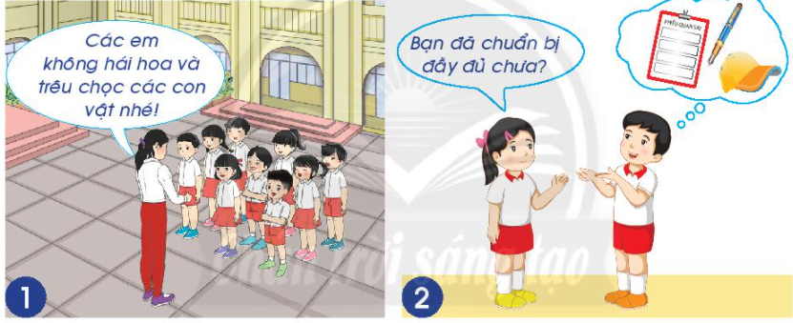  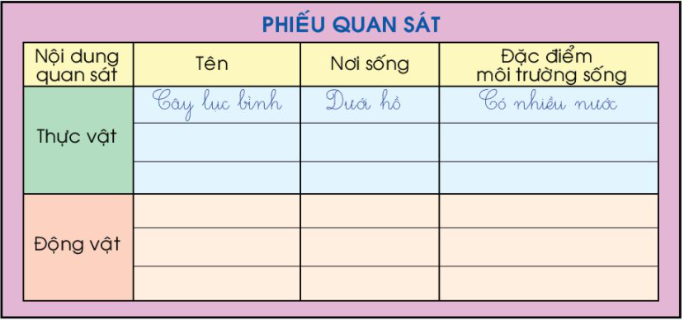  - GV tổ chức cho HS trình bày trước lớp.  - GV nhận xét vả rút ra kết luận: Các em cần chuẩn bị phiều quan sát, vở, bút, (nón, chai nước nêu quan sát) và nhớ không được hái hoa , trêu trọc các con vật. | - HS quan sát và chuẩn bị những dụng cụ cần thiết để quan sát và tìm hiểu.  - HS nhận phiếu quan sát và tiến hành quan sát thực tế.  - Hs trình bày trước lớp  - HS chia nhóm và quan sát rồi điền vào phiếu.  - Trong quá trình quan sát, HS sẽ viết lại các nội dung trong phiếu quan sát.  -Lắng nghe nhận xét, kết luận
Hoạt động 2: Thực hành(15’).
Mục tiêu: HS tìm hiểu, điều tra một số thực vật và động vật có ở xung quanh.
Cách tiến hành:  - GV phát cho HS phiếu quan sát và hướng dẫn các nội dung HS cản hoàn thành trong phiếu quan sát như: tên, nơi sông, đặc điểm môi trường sống.  - Nếu có điều kiện, GV chia lớp thành nhóm 4, cho HS di chuyển xuống vườn trường (hoặc công viên) trải nghiệm thực tế, quan sát môi trường sống của thực vật và động vật.  - GV Kết luận: Em cùng các bạn đi theo nhóm và hoàn thành phiêu quan sát đề tìm hiểu môi trường sông của các loái thực vật, động vật.  * Hướng dẫn về nhà:  - GV yêu cầu HS vẻ nhà hoàn thành phiếu quan sát và tập báo cáo kết quả quan sát.  -Nhận xét tiết học, giao bài về nhà… | - HS phiếu quan sát và hướng dẫn các nội dung HS cản hoàn thành trong phiếu quan sát như: tên, nơi sông, đặc điểm môi trường sống.  - HS di chuyển xuống vườn trường (hoặc công viên) trải nghiệm thực tế, quan sát môi trường sống của thực vật và động vật.  -Lắng nghe kết luận  -HS vẻ nhà hoàn thành phiếu quan sát và tập báo cáo kết quả quan sát.

